- Zmienne:
- P: Co to jest zmienna ?
- O:Jest to wydzielony obszar pamięci RAM , który posiada własną nazwe(id), typ(rodzaj danych) oraz wartość np. int wiek = 21
- P: Jakie języki programowania używają typowania
zmiennych (statycznego lub dynamicznego), a jakie nie?
- O: Statyczne C++ , Java , C#, Swift, typ zmiennej jest ustalany w trakcie działania programu
Dynamiczne – typ zmiennej jest ustalany w czasie działania programu Python, JS,PHP,Ruby
- P: Czy typowanie zmiennych to wada czy zaleta?
- O:To zależy, z jednej strony mamy większe bezpieczeństwo , lepszą wydajność, lepszą czytelność kodu, z drugiej strony wymaga to od nas więcej pisania jest mniej elastyczne w trakcie prototypowania
- P: Czym różni się typowanie dynamiczne od twardego?
- O:Typowanie dynamiczne , typ jest sprawdzany w trakcie działania programu, język ustala typ zmiennej na podstawie wartości np. . x =5 (INT), x = „tekst”(STRING)
Typowanie twarde – język nie pozwala na automatyczne, niejawne mieszanie typów print(„Wynik” + 5) (będzie okej), print(„wynik”+str(5)) (da błąd) , bo Python nie pozwala dodawać stringa bez jawnej konwersji
- P: Jakie są zasady tworzenia nazw zmiennych w języku C++? Jakie zapisy są dozwolone, a jakie zabronione lub zarezerwowane?
- O:
Dozwolone:
- Litery (a-z, A-Z), cyfry (0-9) oraz znak podkreślenia _.
- Nazwa musi zaczynać się od litery lub podkreślenia (np. _wynik, liczba1).
- Wielkość liter ma znaczenie (wiek i Wiek to dwie różne zmienne).
Zabronione:
- Nazwa nie może zaczynać się od cyfry (np. 1liczba – BŁĄD).
- Używanie spacji i znaków specjalnych (np. moja zmienna, cena$, wartość!).
- Używanie słów kluczowych (zarezerwowanych) języka.
Słowa zarezerwowane (przykłady):
int, double, if, else, for, while, return, class, void, public, static.

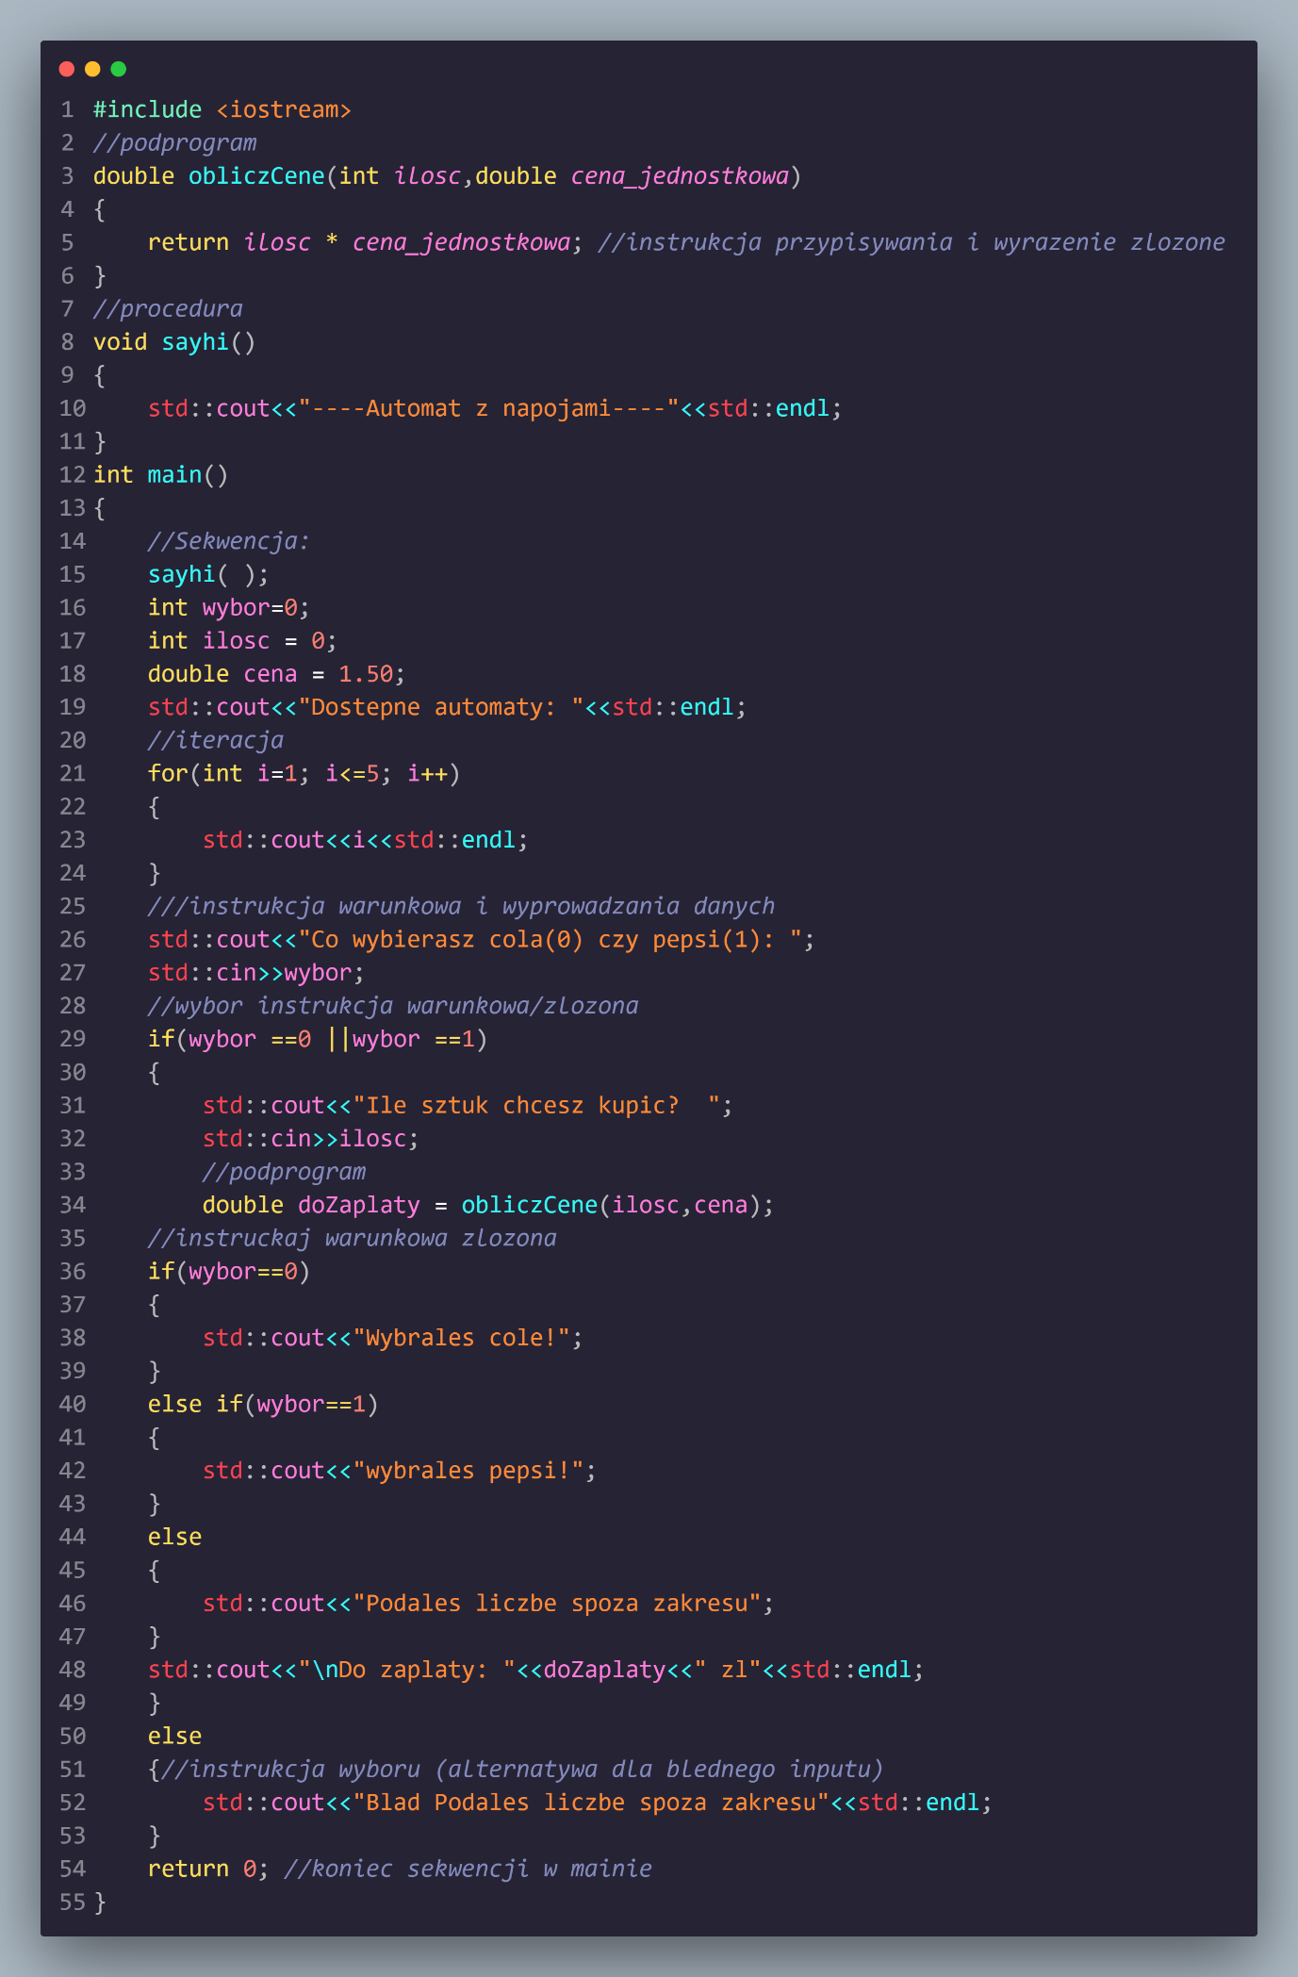
- Programowanie strukturalne – struktury:

- Napisz program, w którym wskażesz(komentarz do kodu):
